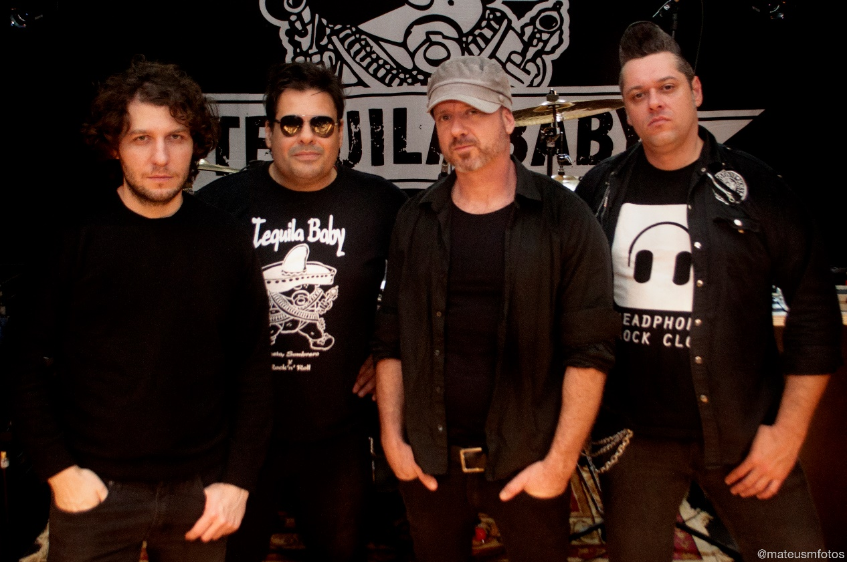
Tequila Baby: Rafael Heck (bateria), Duda Calvin (voz), James Andrew (guitarra) e Rodrigo Gaspareto (Baixo)
Foto: Matheus Martins

TEQUILA BABY – 25 ANOS DE PUNK ROCK

A clássica banda gaúcha de punk rock que chega ao ano de 2019 completando 25 anos de carreira, permanece firme e forte, e sempre com novidades que continuam embalando fãs de todas as gerações em seus shows.

Em comemoração a esta data tão importante neste ano, a Tequila Baby lançou uma música nova em formato single e que já recebeu um videoclipe, a inédita NUM LUGAR ONDE NÃO EXISTE ESCURIDÃO, uma música que traz a essência da banda e todos elementos que fizeram parte da sua história.

Juntamente com estes lançamentos, a celebração dos 25 anos segue na turnê com mais de 30 datas já confirmadas, onde a banda está levando ao público três formatos de show recheados de seus clássicos: O SHOW DE 25 ANOS, que reúne os maiores clássicos da carreira da banda, passeando por todos os discos; o show comemorativo de 20 anos do disco SANGUE OURO E PÓLVORA, disco que projetou a Tequila Baby nacionalmente e que tem em VELHAS FOTOS seu maior destaque e ainda um formato inédito e diferenciado, o SHOW ACÚSTICO TEQUILA BABY 25 ANOS, um show dedicado a teatros e grandes eventos, onde é possível ver a Tequila Baby em releituras inéditas dos seus sucessos e com um time de peso no palco contando com 6 músicos, os quatro membros da banda e dois músicos de altíssimo nível no apoio, trazendo violões, gaita, piano, teclados e sopros e agregando ainda mais em melodia e harmonia às já clássicas canções da banda.

A celebração de 25 anos de carreira da Tequila Baby não para por aí. Aproveitando os momentos em que não está na estrada, a banda está em estúdio, produzindo novo material que deve ser lançado no segundo semestre deste ano, e ao final do ano planeja a gravação de um DVD para registrar este quarto de século em grande estilo.

